К О Н К У Р С
в рамках масштабной акции
«Пешеход – на переход!»

3 «Б» класс
классный руководитель:
Ермолаева Татьяна Валентиновна
МАОУ «НОШ № 7»
г. Усинск, ул. Молодежная, д.31
м.т. (912)1238579

1. Где и как пешеходы должны ходить по улице?
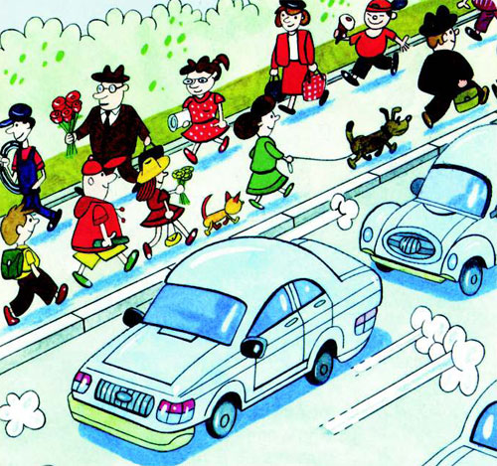
Ответ: Пешеходы должны ходить только по тротуару, так как проезжая часть улицы предназначена для движения транспорта. Они должны придерживаться правой стороны тротуара, чтобы не мешать идущим навстречу пешеходам, а идущим сзади дать возможность обойти их слева, не выходя на проезжую часть.

2. Почему нельзя ходить пешеходам по проезжей части улицы?
Ответ: Потому, что проезжая часть предназначена для движения транспорта. Особенно опасно ходить по проезжей части там, где установлены металлические ограждения, отделяющие тротуар от проезжей части, и пешеход, в случае угрозы наезда на него транспорта, не сможет попасть на тротуар.
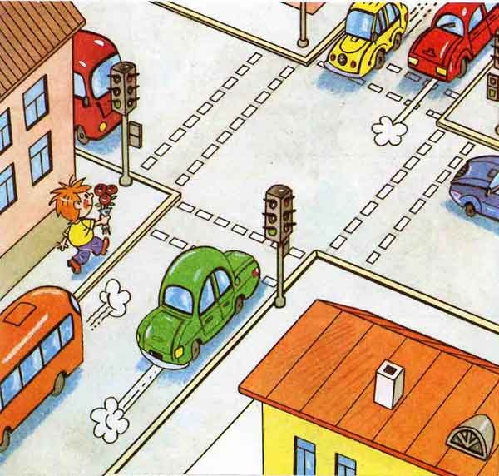
3. Где должны находиться пешеходы при отсутствии тротуара или пешеходной дорожки?
Ответ: При отсутствии тротуара или пешеходной дорожки пешеходы, во избежание наезда на них транспорта, должны ходить по краю проезжей части, на дорогах - по левой обочине или левому краю дороги навстречу движению транспорта, чтобы видеть его и вовремя отойти в сторону.
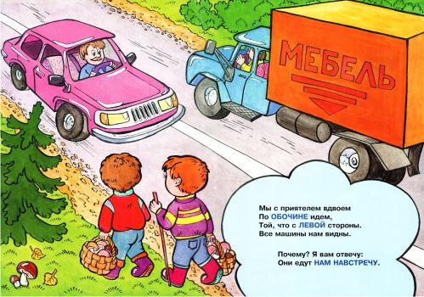
4. В каких местах пешеходам разрешается переходить улицу?
Ответ: Переходить улицу разрешается только на перекрестках по
линии тротуаров, по пешеходным переходам, обозначенным линиями на проезжей части улицы; в местах, обозначенных дорожным знаком "Пешеходный переход".
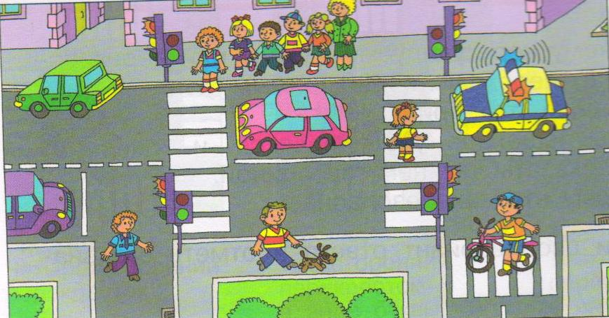

5. Когда разрешается переходить улицу на перекрестках и по пешеходным переходам, где движение регулируется светофором?
Ответ: Пешеходы должны ожидать появления зеленого сигнала светофора и только тогда переходить улицу. При этом пешеходы пользуются преимуществом перед нерельсовыми транспортными средствами. Это значит, что водитель обязан пропустить пешеходов, переходящих улицу (дорогу) при разрешающих сигналах, а также не успевших закончить переход к моменту изменения сигнала.
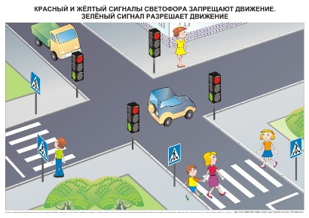
6. Как должны переходить улицу пешеходы на перекрестках, где движение транспорта не регулируется или включен желтый сигнал светофора?
Ответ: Пешеходы должны сначала пропустить транспорт, а затем, убедившись в полной безопасности перехода, начать движение, строго соблюдая Правила перехода улицы.
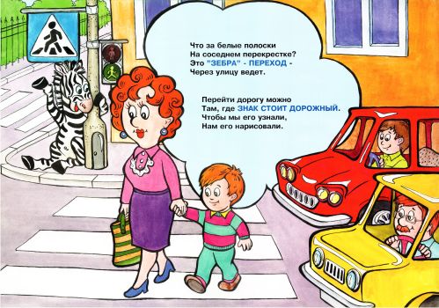

7. Какие существуют Правила перехода улицы, где нет светофора и милиционера-регулировщика?
Ответ: Прежде чем начать переход улицы, пешеход должен сначала посмотреть налево и пропустить приближающийся транспорт. Переходя улицу, надо обязательно смотреть и за движущимся транспортом справа, пропустить его и закончить переход. Улицу нужно перехо­дить прямо, а не наискось, так как это уменьшает время пребывания пешехода на проезжей части.
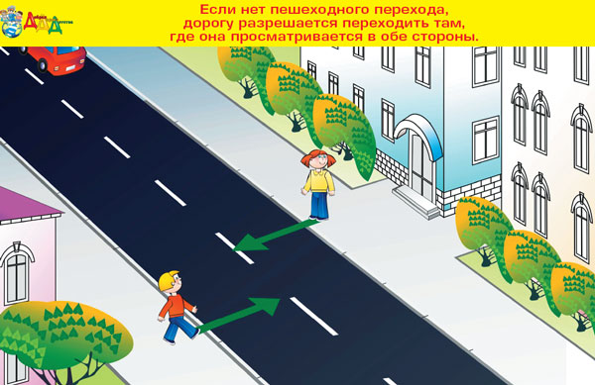
8. Где наиболее безопасно находиться пешеходам, если на проезжей части их настиг движущийся транспорт?
Ответ: Пешеходы, не успевшие перейти улицу (дорогу), должны ожидать на середине проезжей части или на "островке безопасности" и внимательно следить за проходящим транспортом.
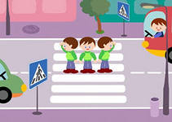

9. Вопрос: Можно ли перебегать улицу (дорогу)?
Ответ: Пешеходы должны переходить улицу шагом, а не перебегать ее, так как при внезапном появлении пешехода водитель сразу остановить транспорт и избежать наезда на него не может.
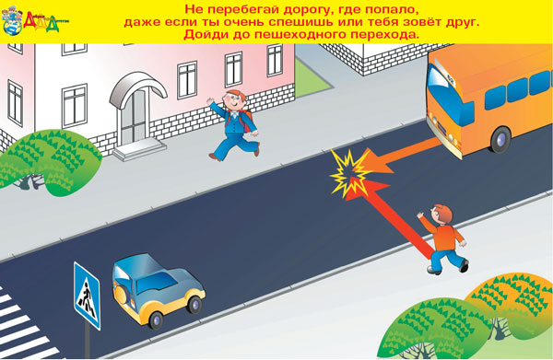
10. Как правильно идти с санками, тележками, велосипедами и громоздкими предметами по улице?
Ответ: С санками, тележками, велосипедами и громоздкими предметами разрешается идти только по краю тротуара, и на дорогах, где нет тротуаров, - по левой обочине.
11. Какой порядок установлен при движении детей группами?
Ответ: Следование детей группами разрешается только по тротуару или левой обочине дороги не более чем в два ряда. Переход улицы в этом случае разрешается только в местах, обозначенных для перехода.
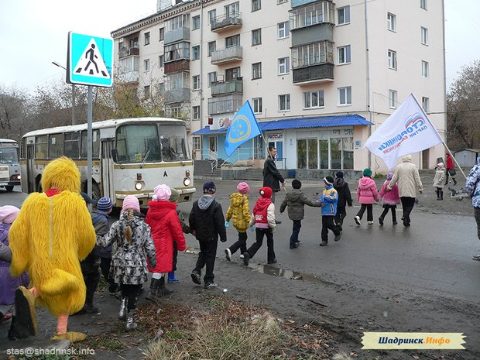
12. В каких местах разрыва ограждений пешеходам запрещается выходить на проезжую часть улицы?
Ответ: Пешеходам нельзя выходить на проезжую часть улицы там, где разрывы ограждений предназначены для посадки и высадки пассажиров общественного транспорта, выезда транспорта из ворот.
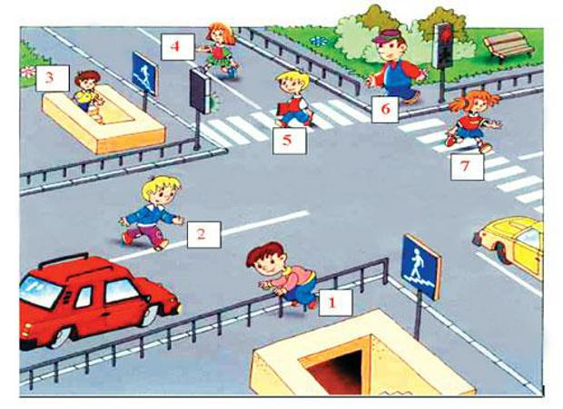
13. Почему запрещается детям устраивать на проезжей части игры, катание на самокатах, детских велосипедах, сайках, коньках, лыжах?
Ответ: Дети, играющие на проезжей части улицы, мешают движению транспорта, а главное, увлекшись игрой, могут сами попасть под колеса машин.
14. Вопрос: Где нужно стоять в ожидании трамвая, троллейбуса автобуса?
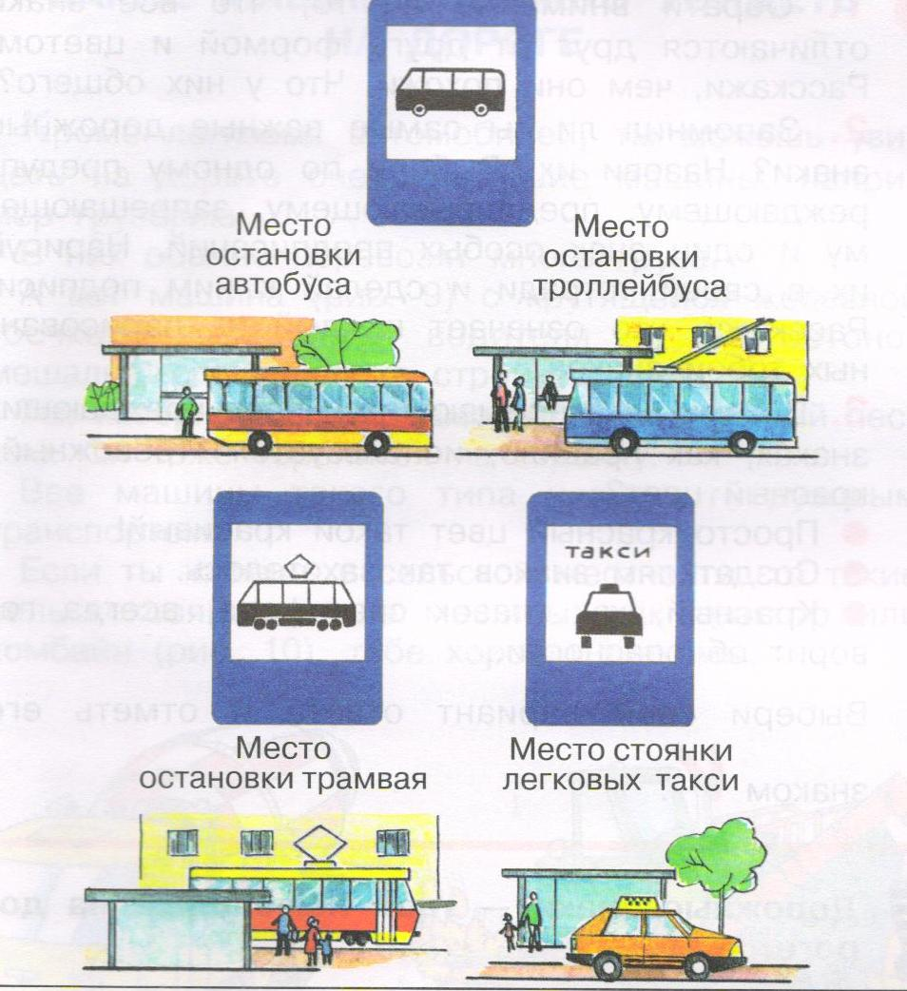
Ответ: Ожидать транспорт общественного пользования разрешается лишь на специально отмеченных посадочных площадках, а там, где их нет, - на тротуаре (обочине дороги).

15. В какие двери трамвая, троллейбуса, автобуса производится посадка и высадка пассажиров?
Ответ: Посадка пассажиров в трамвай, троллейбус, автобус производится через задние двери, а высадка - через передние. Учащимся до 4-го класса разрешается входить через переднюю дверь.
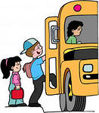
16. В какую сторону нужно посмотреть пассажиру при выходе из трамвая?
Ответ: При выходе из трамвая надо посмотреть направо для того, чтобы убедиться в полной безопасности и не попасть под проходящий нерельсовый транспорт.
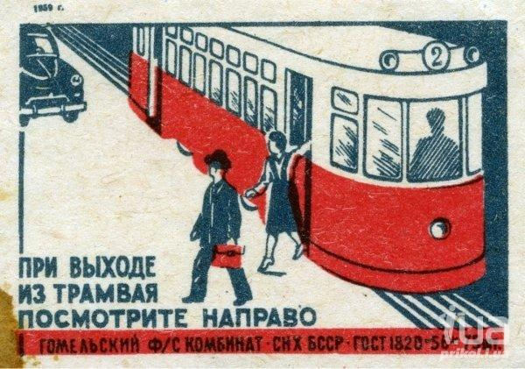
17. Как необходимо обходить стоящий на остановке трамвай?
Ответ: Стоящий на остановке трамвай надо обходить спереди, чтобы видеть идущий навстречу трамвай и не попасть под его колеса.
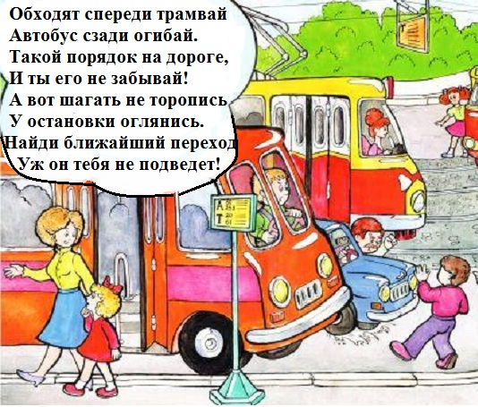
18. Как нужно обходить стоящий на остановке нерельсовый транспорт: троллейбус, автомобиль?
Ответ: При выходе из стоящих на остановке троллейбуса, автобуса, автомобиля нельзя обходить их ни сзади, ни спереди. Если близко
от стоящего транспорта есть пешеходный переход, надо переходить улицу только по нему. Обходить стоящий транспорт опасно для жизни.
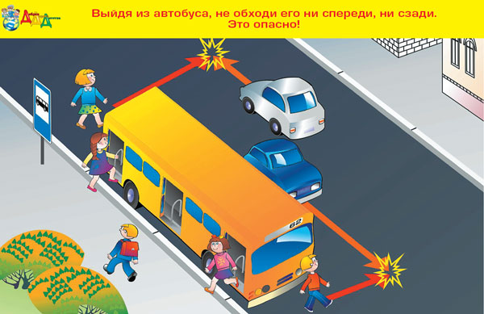

19. Почему нельзя пассажирам входить и выходить из трамвая, троллейбуса и автобуса во время движения?
Ответ: Входить в трамвай, троллейбус, автобус или выходить во время движения нельзя потому, что можно не удержаться и попасть под колеса этого или рядом идущего транспорта. Выходить и входить пассажиры должны только при полной остановке транспорта.
20. Как запрещается ездить при пользовании трамваем, троллейбусом, автомобилем, автобусом?
Ответ: Запрещается ездить на подножках и буферах трамваев и троллейбусов, цепляться за шланги воздухопровода, за съемную лестницу троллейбуса, за борта проходящих автомашин и стоять в кузовах грузовых автомобилей.
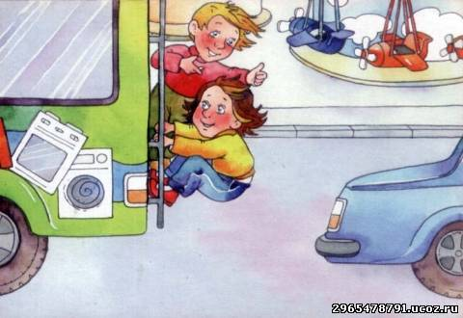
21. Почему нельзя выходить из автомобиля в сторону проезжей части улицы?
Ответ: Потому, что можно попасть под колеса объезжающего слева транспорта.
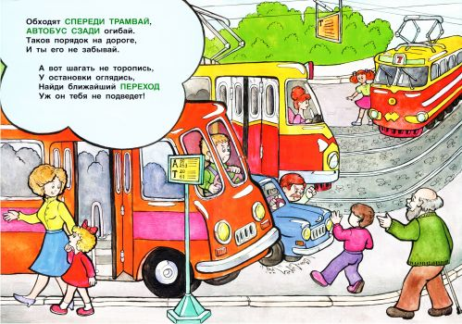
22. Вопрос: Что означает красный сигнал светофора для пешехода?
Ответ: Красный сигнал светофора запрещает пешеходам переходить улицу, потому что в этот момент в поперечном направлении на зеленый сигнал светофора движется транспорт и переходят улицу пешеходы.
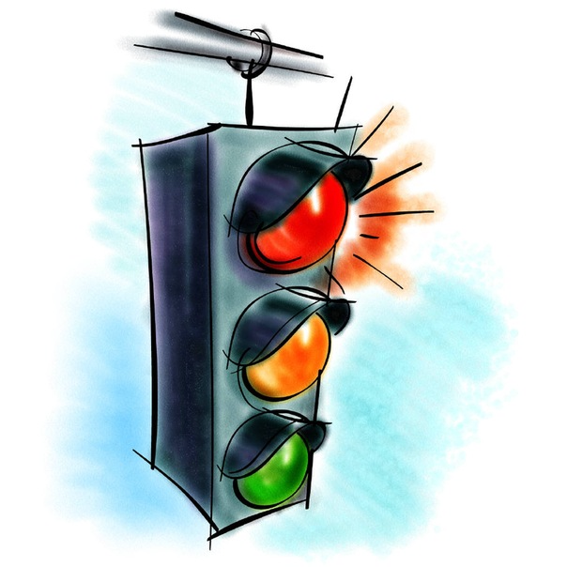

23. Что означает желтый сигнал светофора?
Ответ: Желтый сигнал светофора запрещает пешеходам начинать
переход улицы. Пешеходы, застигнутые желтым сигналом на перекрестке за осевой линией, заканчивают переход. Желтый "мигающий" сигнал светофора разрешает пешеходам идти с соблюдением осторожности.
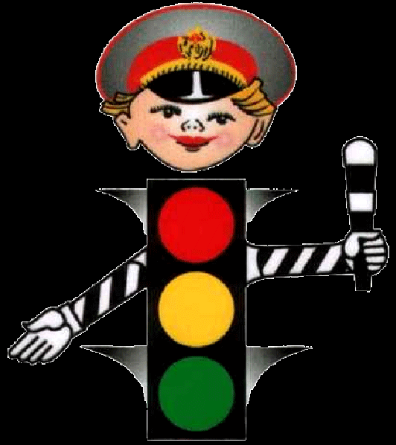

24. Что означает зеленый сигнал светофора?
Ответ: Зеленый сигнал светофора разрешает переходить улицу. Однако при зеленом сигнале нерельсовый транспорт может делать повороты направо. Поэтому пешеходам, прежде чем переходить улицу, нужно посмотреть налево, чтобы не попасть под этот транспорт.
25. В каком возрасте разрешается езда на велосипеде по улицам и дорогам?
Ответ: Езда на велосипеде разрешается лицам не моложе 14 лет, а с подвесным двигателем - лицам не моложе 16 лет, знающим Правила езды на велосипеде.
26. На каком расстоянии от тротуара или обочины дороги разрешается езда на велосипеде?
Ответ: Езда на велосипеде разрешается только в один ряд на расстоянии не более одного метра от тротуара или обочины дороги.
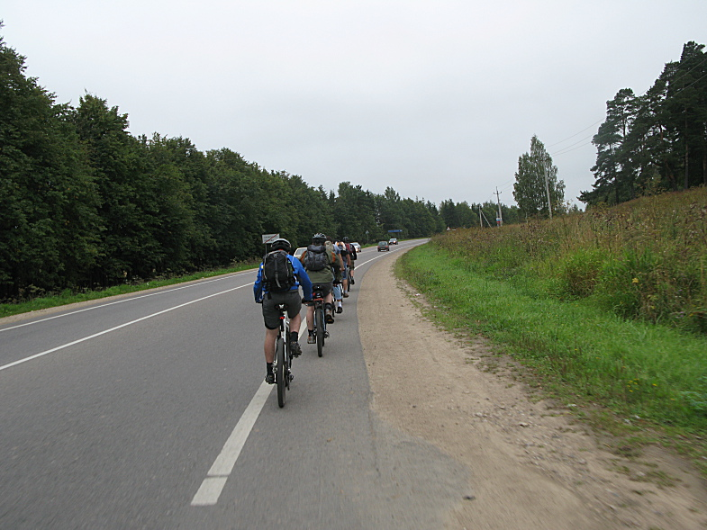
27. Что запрещается велосипедистам Правилами движения?
Ответ: Велосипедистам запрещается ездить:
- по тротуарам и пешеходным дорожкам бульваров, садов и парков;
- по двое и более в ряд;
- по трамвайным путям;
- не держась за руль руками;
- цепляясь за движущийся транспорт.
28. Как должен поступить велосипедист, если ему необходимо повернуть налево или развернуться для движения в обратном направлении?
Ответ: При необходимости повернуть налево с более широкой улицы или развернуться в обратном направлении, а также при развороте на перегоне нужно сойти с велосипеда и вести его руками: на улице рядом с пешеходным переходом, а на дороге - в местах, где это наиболее безопасно, с соблюдением Правил пешеходного перехода.
29. Какой дорожный знак запрещает движение на велосипеде?
Ответ: Дорожный знак "Велосипедное движение запрещено".
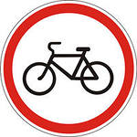
30. Как должен поступить велосипедист, подъехавший к знаку "Велосипедное движение запрещено?"
Ответ: При необходимости подъехать к месту, расположенному в зоне действия знака "Велосипедное движение запрещено", надо сойти с велосипеда и вести его руками.
31. Чем должен быть оборудован велосипед для безопасной езды?
Ответ: Велосипед должен иметь исправные тормоза, звонок, а с наступлением темноты - зажженный фонарь спереди и красный отражатель света сзади.

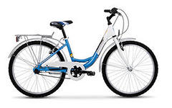
32. Как должен поступить учащийся, видя нарушение Правил дорожного движения другими ребятами?
Ответ: Каждый учащийся должен удержать своих товарищей от нарушения Правил движения и разъяснять им опасность этого.
33. Как поступать, если вы явились очевидцем дорожного происшествия?
Ответ: Если есть пострадавшие нужно немедленно вызвать "скорую помощь" (телефон 03) и запомнить государственный номер транспорта (цифры и буквы). О случившемся сообщить в отдел милиции (телефон 02) или ближайшему постовому милиционеру.
